Российская Федерация
Иркутская область
Усть-Удинский район

РАЙОННАЯ ДУМА

«25» июня 2020 года № 12/5-РД
РЕШЕНИЕ

О заслушивании информации
«Об обстановке по онкологическим заболеваниям
в Усть-Удинском районе /в динамике за 5 лет/»

Принято на 7 заседании
районной Думы 7-го созыва
«25» июня 2020 года

Заслушав информацию «Об обстановке по онкологическим заболеваниям в Усть-Удинском районе /в динамике за 5 лет/», в соответствии со статьей 30 Устава районного муниципального образования «Усть-Удинский район»,

районная Дума РЕШИЛА:

- Информацию «Об обстановке по онкологическим заболеваниям в Усть-Удинском районе /в динамике за 5 лет/»», принять к сведению (прилагается).

Председатель районной Думы Л.И. Соколова

Мэр района С.Н. Чемезов

Приложение к решению районной Думы
районного муниципального образования
«Усть-Удинский район»
от 25.06..2020 г. № 12/5 -РД

ИНФОРМАЦИЯ
Об обстановке по онкологическим заболеваниям
в Усть-Удинском районе /в динамике за 5 лет/»

Сроки предоставления медицинской организации годовой отчетной формы федерального статистического наблюдения с аналитическими таблицами за 2019 год отдел формирования свободного бюджета М3 Иркутской области.
17.01.20 г. ОГБУЗ «Усть-Удинская районная больница» с 11.00-13.00 * Целевые показатели на 2019 год.
 | ОГБУЗ  «Усть-Удинская РБ» | Целевой показатель  t
Доля ЗНО, выявленных впервые на ранних стадиях (1-Пстадии) | 37,5% | *54,3%
Удельный вес больных со злокачественными цовообразованиями, состоящих на учете 5 лет и более, % | 59,1% | 53.6
Одногодичная летальность больных со злокачественными новообразованиями' (умерли в течение первого года с момента установления диагноза из числа больных, впервые взятых на учет в предыдущем году),% | 25,5% | 25,1%
Смертность от злокачественных заб. (случаев на 100.000 населения ГБУЗ ООД) | 143,3 | 212,2 на  100.000 населения
в том числе от новообразований (Ирутскстат И месяцев) | 140,07 | к  i

Длановые показатели выявленных по основным нозологическим формам:
Наименование субъекта РФ | Число выявленны х случаев ЗНО (без  учтенных  посмертно) | ЗНО  трахеи,  бронхов,  легкого | ЗНО  желудка | ЗНО  предстательной  железы | ЗНО  молочной  железы | ЗНО  ободочной  кишки | ЗНО  шейки  матки
план | 41 | 8 | 5 | 3 | 5 | 3  з | 4
факт | 40 | 4 | 2 | 7 | О  J | 7 • | 0
(исполнение от годового плана)% | 97,6 | 50,0 | 40,0 | 233,3 | 60,0  * | 233,3  •Р | 0
Ранняя  диагностика  (%) | 15 из 40 37,5 | 0 из 4 0,0 | 0 из 2 0,0 | 2 из 7 28,6 | 1 из 3 33,3 | 3 из 7 28,6 | 0
Поздняя  диагностика  (%) | 16 из 40 40,0 | 4 из 4 100,0 | 1 из 2 50,0 | 1 из 7 14,3 | 2 из 3 66,7 | 4 из 7 57,1 | 0

г
♦ СПРАВКА
О работе «Усть-Удинская ЦРБ»
по ранней диагностике злокачественных и предраковых заболеваний и оказанию
медицинской помощи больным злокачественными новообразованиями в 2019 году
Население
2010 | 2011 | 2012 | 2013 | 2014 | 2015 | 2016 | 2017 | оо с ух». <N | 2019
16110 | 14300 | 14210 | 14056 | 13884 | 13847 | 13647 | 13549 | 13361 | 13263

*
1. Абсолютное число пациентов с впервые в жизни установленным диагнозо
злокачественного новообразования в динамике за последние десять лет
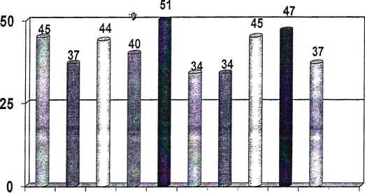
2010201120122013201420152016201720182019

> Направление пациентов в онкологический диспансер
Подозрение на ЗНО | Направлена на дообследование по м/жит-ва | Прошедщих обследование по м/жит-ва | Направлен в ГБУЗООД | Доехал ГБУЗ ООД | ДЗ: ЗНО подтвердился
182 | 182 | 182 | 182 | 174 | Зно37 чел Дно-121, б/пат 13 1акл.гр 3  4

Заболеваемость на 100 тыс. населения*
 | 2009 | 201  0 | 201  1 | 201  2 | 201  3 | 201  4 | 201  5 | 2016 | 2017 | 2018 | 2019 | ИО | РФ
Число  ‘случаев | 43 | 48 | 40 | 44 | 44 | 53 | 37 | 38 | 50 | 52 | 43 | 499,  7 | 425,4
Заболевае мость на 100 тыс. | 266,5 | 297,  9 | 279,  7 | 307,  7 | 313,  0 | 381,  7 | 267,  2 | 278,4 | 369,0 | 389,  2 | 324,2

Структура заболевших:
- ЗНО ободочной кишки - 8 сл 18,6%
- ЗНО предстательной железы - 7сл 16,3%
- ЗНО легкого - 5 сл 11,6 %
- ЗНО молочной железы, тела матки, яичников - 3 сл 6,9%’
- ЗНО желудка, печени - 2 сл 4,7%
■9
Выполнение плановых показателей по основным нозологическим формам ЗНО в разрезе субъектов Российской Федерации на 2018 год,
согласно письму М3 РФ от 17.02.20Г7г№ 17/61002.
локализация | План год | факт | %
Все случаи ЗНО, выявленных впервые | 41 | 40 | Ф 97,6
ЗНО легкого | 8 | 4 | 50,0
ЗНО желудка | 5 | '2 | 4^  О  О
ЗНО предстательной железы | 3 | 7 | 233,3
ЗНО молочной железы | 5 | 3 | 60,0
ЗНО ободочной кишки * | 3 | 7 | 233,3
ЗНО шейки матки | 4 | 0 | 0,0

Итоги проведения диспансеризации и пропущенных во время диспансеризации
Диспансеризация взрослого населения района (12 месяцев)
Общее число граждан, подлежащих диспансеризации | Кол-во граждан от числа подлежащих диспансеризации в отчетном году, прошедших-1й этап | Количество граждан от числа подлежащих диспансеризации в отчетном году, прошедших-2й этап | Выявлено с подозрением | Выявлено ЗНО '9
1885 | 1885 | 594 | 0 | 0

случаям злокачественных новообразований.
Кол-во граждан, с диагнозам ЗНО 3- 4СТ на учет 2018 т.2200 | прошли  диспансеризацию взрослого населения 3- 4ст,  взятых на учет в 2018г | % | ЗНО желудка 3-4 СТ | ЗНО  предстательной железы 3- 4 СТ | ЗНО  молочной железы 3-4 СТ | ЗНО  ободочной кишки 3- 4 СТ | ЗНО легкое 3 -4 СТ | шейка матки 3-4 СТ
23 | 3 | 13.1 | 13 | 1 | 0 | 2 | 0 | 0
i

3. Ранняя диагностика (доля больных, имеющих I - II стадию заболевания)
г
Сигнальный показатель - 54,3%
Выявляемость
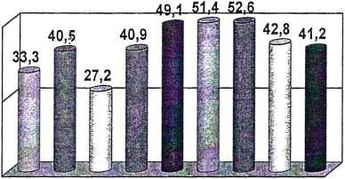
50
25
0
2010 2012 2014 2016 2018
Ш2010 Ш2011 □ 2012 S2013 *2014 D2015 02016 Q2017 *2018
4. Поздняя диагностика (общая запущенность)
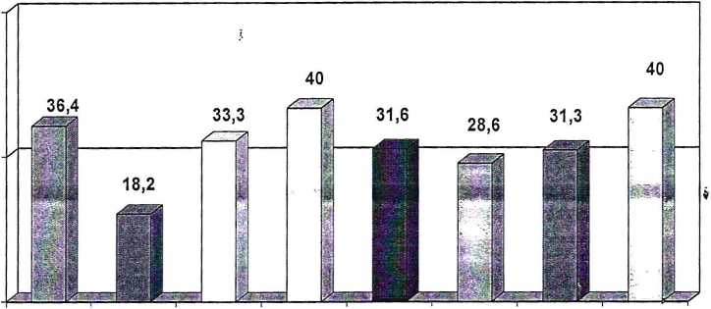
30
о
2012 2014 2016 2018

V
Структура поздней диагностики в 2019г.
- ЗНО легких, печени, пищевода, почки -100,0%
- ЗНО молочной железы, яичников- 66,6%
- ЗНО ободочной кишки - 57,1%
- ЗНО желудка -50,0%
Структура причин поздней диагностики Ф
- несвоевременное обращение 8 сл(44,5%)
- несовершенство диспансеризации - 6(33,3%) ¹
- неполное обследование -4 (22,2%)
Динамика поздней диагностики ЗНО (%)
•>
 | 2011 | 2012 | 2013 | 2014 | 2015 | 2016 | 2017 | 2018 | 2019 | ИО | РФ
Полость рта |  |  |  |  |  |  |  |  | 0 из 0 | 34,4 | 33,6
пищевод | 0 из 1 | 2 из 4 | 0 из 1 | 0 из 0 | 0 из 0 | 0 из 1 | 1 из 3 33,3 | 0 | 1 из1 100 | 41,8 | 30,9
желудок | 2 из 2 100 | 2 изЗ 66,6 | 2 изЗ 66,6 | 0 из 2 | 7 из7 100 | 1 из1 100 | 4 из4 100 | 2 из5 40,0 | 1 из 2 •< 50,0 | 50,8 | 39,9
Ободочной  к-ки | 0 из 2 | 2 из4 50 | 2 из4 50 | 1 и 1 100 | 0 из4 0 | 2 изЗ 66,6 | 2 изЗ 66,6 | 1 из2 50,0 | 4 из 7 57,1 | 32,5 | 26,8

Структура причин поздней диагностики
ь
зно | Число случаев 4 стадией | Несвоевременное обращение сл. (%) | Несовершенство диспансеризации сл. (%) | Отказ от обследования сл. (%) | Неполное обследование % (сл.)
Полость рта | 0
пищевод | 1 | 100
желудка | 1 | О  о
ободочной  кишки | 4 | 75 | 25

Диспансерная группа больных с предопухолевыми заболеваниями на 01.01.2020г. (Группа риска) | Число пациентов состоящих на учете 01.01.2019 | Число пациентов состоящих на учете 01.01.2020 | Число пациентов осмотренных в течение года | % охвата
Желудка | 46 | 23 | ‘ 21 | 91,3
Кишечника | 0 | 15 | 10 | 75,0

Наличие ответственного лица - Ф.И.О. - Черных Владимир Установил, занимая
Должность Врач-хирург, эндоскопист - 0,5 ставки, наличие сертификата - да, стаж
работы по данной специальности - 19 л
Эндоскопическое оборудование всего:
гастроскоп -2(1 сломан)
колоноскоп/ ректоскоп- 1
бронхоскоп - нет
 | ФГДС |  |  |  |  |  | ФКС, РРС НЕ ПРОВОДИТСЯ
А | Кол-во  исследо  ваний | Взятие матери ала на цитомо рфолог ическо е  исследо  ванне | Доля цитомо рфолог ически  X  исследо  ваний  (грЗ/2,  %) | Выя  влей  0  ЗНО | Доля ЗНО в общем кол-ве исслед ований (граф5 /2, %) | Выявл  ено  патоло  ГИИ  групп  ы  риска | Кол-во  исследов  аний | Взятие материа ла на цитомор фологич еское исследов ание | Доля  цитом  орфол  огичес?  ких  исслед  ований  (гр.  9/8,  %) |  | Выя  влен  0  ЗНО | Доля ЗНО в * общем кол-ве исследований (гр 11/8,%) | BbiHBj  О  патт и труп риск
1 | 2 | 3 | 4 | 5 | 6 | 7 | 8 | 9 | 10 | 11 |  | 12 | 13
2019 | 256 | 256 | 100 | 2 | 1,56 | 1
2018 | 219 | 213 | 98 | 2 | 0,93 ' | 1
2017
2016

Наличие иммунохимического оборудования для исследования кала на скрытую кровь - (иммунохимический, качественный метод) ^
Наличие ответственного лица Панова Н.Н.
Стаж работы по данной специальности - 15 лет

